消防演练
一、指导思想
为了让员工对火灾知识的理解从理性到感性，真正掌握好预防火灾事故的安全知识与技能，增强安全意识，并具备自救互救的能力，决定进行一次现场的火灾应急救援演练。
二、目的
1、让员工进一步掌握火灾发生的原因及预防措施。
- 让员工熟悉火灾现场救援知识和处理措施，应急救援组是否在规定的最短时间内到达集合地。
3、检验生产部在事件突发时反应是否快速，应急措施是否合理，消防保卫工作是否到位。
三、组织要素
1、演练时间：2023年4月30日上午7:50
2.演练地点：危废仓
3.演练内容：危废仓着火
4.集合地点：公司紧急集合点
- 准备工作
1、演练前由史新峰负责向生产所有人员通报，并要求各班组长以交底的形式给本班人员说明情况，以免引起不必要的混乱。

2、物资准备
序号 | 物资 | 单位 | 数量 | 备注
1 | 灭火器 | 瓶 | 20
2 | 警戒线 | 卷 | 2
3 | 相机 | 个 | 1
4 | 对讲机 | 个 | 3
5 | 急救药箱 | 个 | 1
6 | 防毒面具 | 套 | 5
7 | 秒表 | 个 | 1
8 | 喇叭 | 个 | 1
9 | 消防服 | 套 | 5
10 | 应急救援车 | 辆 | 1
11 | 水带 | 条 | 4
12 | 油桶 | 个 | 1
13 | 消防锥 | 个 | 4
14
五、演练内容
1、火情报警；2、疏散人员；3、现场人数清点；4、用灭火器灭火；5现场清理；6、总指挥总结，宣布演练结束
六、参与人员
1、总指挥：文灿
2、现场指挥：史新峰/曹建波
3、报警员（队列整理）：消防维保人员
4、疏散引导组：各个部门主管（生产、混料、后勤、仓库、技术、品质、项目、工程、办公室）
七、具体操作程序
（一）召开演练动员会。全体参加演练人员在自己的工作区域等候指示（需提前汇报演练人员名单）。
（二）演练科目一：假设公司危废仓内发生火灾的综合演练。
（1）危废仓废料着火，引发火灾报警装置，危废仓负责人迅速带领员工组织灭火，因第一时间无法扑灭火灾，火势扩大。（2）危废仓负责人通知厂长和安全部，文厂在现场根据火灾情况及时启动应急救援预案，现场成立应急救援指挥部组织抢险救灾，同时组织全厂紧急撤离。
（三）演练科目二：微型消防站人员穿戴消防设备，模拟灭火
（四）演练科目三：讲解逃生、灭火等相关注意事项并使用灭火器灭火和消防水带使用。
1、火灾报警：报警员拨打119火警电话（模拟）。
2、疏散人员：疏散危废仓附近人员，拉好警戒线。
3、集合到指定区域后各部门主管清点人员并汇报。
4、使用灭火器灭火以及消防水带使用。
八、演练总结
通过本次演习，全面提高了员工的消防安全意识，增强员工在发生紧急情况下的应急处理能力，使每一个员工都能掌握一定的消防知识及注意事项，掌握消防器材的正确使用方法。确保一旦发生重大安全生产事故，公司能够有效组织、快速反应、高效运转、临事不乱，最大限度地减少重大安全生产事故的危害，但在演习中也发现了一些问题和不足：
1、个别员工疏散时未弯腰下蹲，未用湿抹布捂住口鼻（下次演习提前准备）
2、员工疏散时态度不端正、散漫，疏散时有说有笑。
3、微型消防站人员使用消防器材还不够熟练。
九、结束后现场清理
1、处理好演练中所用的物资材料；
- 安排参演人员有秩序退场；
- 专人清理演练中所留下的残留物；
人员签到
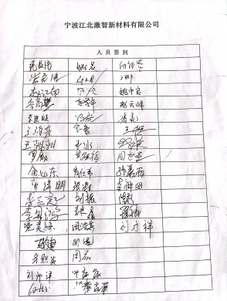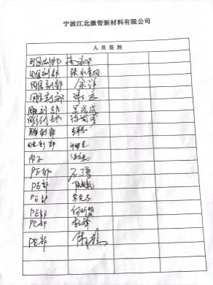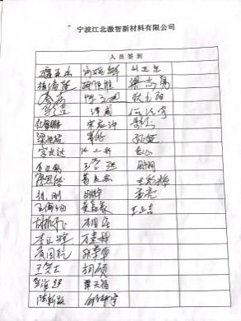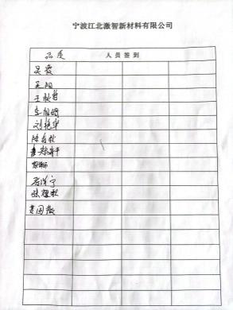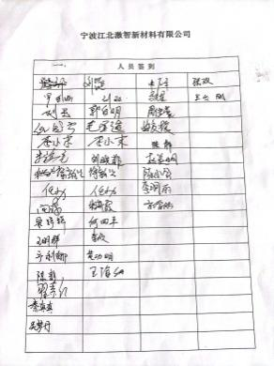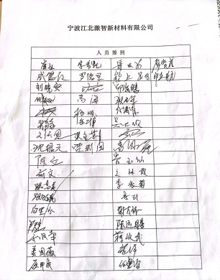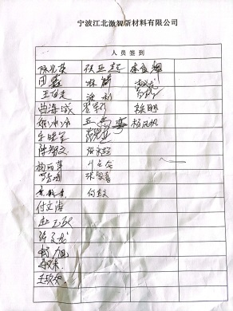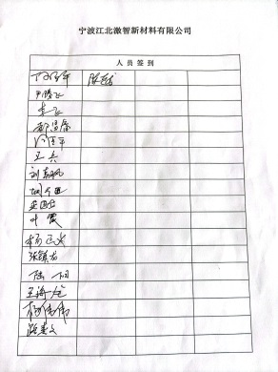
十一、现场照片
